Economie hoofdstuk 3

3.1 ‘Voor jezelf beginnen’
Als startende ondernemer is het verstandig om informatie te winnen bij de Kamer van Koophandel (KvK). Bij de KvK kunnen ze je veel vertellen over vergunningen, wetgeving enzovoorts. De KvK adviseert startende ondernemers om een ondernemingsplan te maken. De ondernemer schrijft daarin onder meer welke vergunningen hij nodig heeft, op welke markt hij wil opereren en hoeveel geld hij nodig denkt te hebben. Als een startende ondernemer geld wilt lenen bij een bank, dan is een goed ondernemingsplan noodzakelijk. De KvK houdt ook een handelsregister bij waar alle bedrijven ingeschreven staan met hun belangrijkste gegevens.
Wie voor zichzelf begint en geen werknemers in dienst heeft wordt zzp’er genoemd, zelfstandige zonder personeel. Vaak worden ze ook aangeduid met freelancer. Freelancer is geen officieel begrip, bij een freelance-opdracht krijgt de freelancer een opdracht van een opdrachtgever. Na deze opdracht moet hij ergens weer een nieuwe opdracht zien te regelen.
(!) Dit is volgens het boek zo, dat freelancer en zzp’er hetzelfde zijn. Ik denk hier anders over: een ZZP'ER kan ook een eigen bedrijf hebben zonder opdrachten van anderen, terwijl een freelancer altijd volgens opdrachten werkt. Mijn vader is een zzp’er maar geen freelancer. Een freelancer is altijd een zzp’er, maar andersom geld dit niet.
Ondernemer is een ruimer begrip, hij combineert de productiefactoren natuur, arbeid en kapitaal om een product of dienst te maken waarmee winst verdiend wordt. Een zzp’er is volgens deze definitie dus een ondernemer.
De Belastingdienst heeft een eigen criteria om in de VAR (Verklaring Arbeidsrelatie winst uit onderneming) te beoordelen welke zzp’ers in Nederland ondernemer zijn.
Het belangrijkste:
-Een ondernemer moet winst behalen
-Een ondernemer moet zelfstandig zijn en meerdere opdrachtgevers hebben
-Een ondernemer moet ondernemingsrisico lopen, bijvoorbeeld het risico dat klanten niet betalen
Ondernemers krijgen van de Belastingdienst speciale belastingvoordelen. In 2013 speelde de regering met het idee om deze voordelen op termijn te verminderen of af te schaffen. Het aantal zelfstandigen is de laatste jaren sterk gestegen.
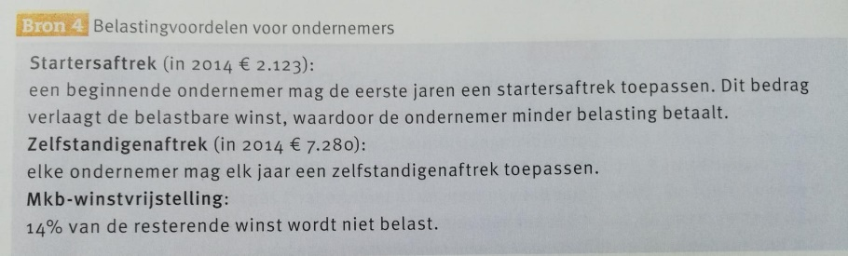

3.2 De vorm van de onderneming
Wie een eigen zaak begint moet weten welke ondernemingsvorm het bedrijf krijgt, de meeste starten met een eenmanszaak. Een eenmanszaak is een onderneming waarin één persoon, de eigenaar, de leiding heeft. De Nederlandse wet maakt geen verschil tussen de onderneming en de eigenaar van de zaak, dus de eenmanszaak is geen rechtspersoon. De eigenaar is hoofdelijk aansprakelijk, dus mocht het mislopen dan is de eigenaar met zijn privévermogen aansprakelijk en eventuele schulden zal hij zelf terug moeten betalen. Een tweede nadeel van de eenmanszaak is dat er meestal weinig geld beschikbaar is, want er is maar een eigenaar die geld in de zaak kan steken en de banken zijn niet bereid om een eenmanszaak veel krediet te verstrekken. Er is ook een probleem als de eigenaar ziek wordt, de zaak ligt dan stil. Maar er zijn ook voordelen, een persoon heeft de leiding dus beslissingen zijn snel gemaakt en alle winst is voor de eigenaar.
Als iemand samen een bedrijf wil beginnen is een vennootschap onder firma (vof) mogelijk. Hierbij zijn twee of meer personen de eigenaar van een onderneming. De vennoten van een vof zijn, net als bij de eenmanszaak, ook met hun privévermogen aansprakelijk voor alle eventuele schulden van de vof. De vof is namelijk nog steeds geen rechtspersoon. De vof heeft een aantal voordelen, de eigenaren kunnen overleggen, het werk kan verdeeld worden, er is meer geld beschikbaar en als iemand ziek wordt kan de rest doorgaan.
Bij een nameloze vennootschap wordt de waarde van het bedrijf in stukjes gehakt, deze worden aandelen genoemd. Aandelen zijn vrij verhandelbaar en worden op een aandelenbeurs verhandeld. Wie een aandeel koopt, is dus voor een klein deel eigenaar van het bedrijf. Zij krijgen als eigenaar per aandeel een winstuitkering, als de behaalde winst dat mogelijk maakt. Een nv kan door de verkoop van aandelen veel geld bij elkaar krijgen, dus potentiële kopers van aandelen willen natuurlijk informatie over de economische en financiële situatie van het bedrijf. Daarom moet elke nv elk jaar een jaarrekening presenteren waarin wordt uitgelegd hoe het met het bedrijf gaat. Er is een officiële scheiding tussen het de aandeelhouders en de leiding van een bedrijf. Wie de aandeelhouders zijn is niet altijd bekend bij de leiding van het bedrijf. Vandaar de term naamloze vennootschap. Een nv is een rechtspersoon, de aandeelhouders zijn dus niet hoofdelijk aansprakelijk. Het risico voor de aandeelhouders is beperkt, zij kunnen niet meer verliezen dan de waarde van hun aandelen.
Een besloten vennootschap is een soort nv, alleen worden de aandelen niet openbaar verkocht. Omdat je hier dus niet zomaar bij komt, wordt dit een besloten vennootschap genoemd.

3.3 Een organisatie managen
Een harmonie is een organisatie, want er werken mensen samen om bepaalde doelen te bereiken. De muziekharmonie is een niet-commerciële organisatie, hij streeft niet naar winst. Commerciële organisaties streven wel naar winst, zoals Shell of de AH. Een muziekharmonie is een vereniging, een organisatie met leden, een doel, de leden betalen contributie, kiezen een bestuur en een vereniging is een rechtspersoon.
Een tweede voorbeeld van een niet-commerciële organisatie is een stichting, dit is ook een rechtspersoon met een doel, maar heeft geen leden. Het bestuur probeert het doel te bereiken. Het benodigde geld hiervoor krijgen ze vaak door schenkingen of subsidies. Stichtingen zijn bijvoorbeeld StichtingTegenZinloosGeweld en de Stichting Wakker Dier. Het doel van een vereniging of stichting wordt vastgelegd in hun statuten, daarin staan ook de belangrijkste regels van de organisatie.
Iedere organisatie heeft een manager, managers hebben vijf belangrijke taken. Zij beslissen over de doelstellingen, maken plannen over hoe ze die gaan bereiken, controleren, organiseren en geven leiding. (leidinggeven) Een doelstelling zou bijvoorbeeld kunnen zijn het verlagen van de kosten met 20% door een investering van €70 miljoen (€7 miljoen per jaar) in nieuwe ICT. In dit voorbeeld staat ook een voorbeeld van plannen. Plannen is het uitwerken van doelen in een tijdschema.
Bij grote bedrijven is het nuttig om een organigram te maken, dit maakt duidelijk hoe een bedrijf georganiseerd is: welke afdelingen er zijn en wie de beslissingen nemen. Er zijn verschillende organisatie mogelijkheden: een lijnorganisatie en een lijn-staforganisatie, een combinatie van een lijnorganisatie met een staf. In een lijnorganisatie heeft iedere werknemer één baas boven zich, zoals in de afbeelding hieronder. Aan deze organisatie is ook nog één afdeling toegevoegd: de administratieve afdeling. Zij vormen een staf naast de directeur. Zij ondersteunen en adviseren als specialisten de algemeen directeur. Hier is er maar een staf in de organisatie, grote bedrijven hebben er vaak meerdere. Bijvoorbeeld een staf die gespecialiseerd is in systeembeheer, onderzoek of voorlichting. Denk bij een school bijvoorbeeld aan de ICT-afdeling.
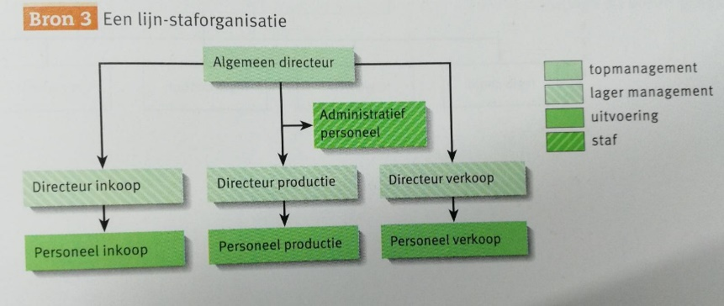

3.4 & 3.5 Inzicht in de omgeving van een bedrijf & informatie verwerken
In de eerste paragraaf staat geen nieuwe informatie, het laat je alleen erover nadenken dat ernaast wat er in een bedrijf gebeurt, wat er buiten het bedrijf gebeurd ook effect heeft.
In de tweede staat dat samenvatten en grafieken aflezen belangrijke vaardigheden zijn en je kunt hier in de paragraaf wat mee oefenen.

